**Propozycje zabaw i zadań do wykonania – 26.06.2020r.**

**1. Masa aksamitna gotowa w 10 minut – świetna zabawa masą plastyczną**

# Masa aksamitna – przepis:

* odżywka do włosów (jakakolwiek, 300 ml)
* mąka ziemniaczana (ok. 500 g. )
* opcjonalnie: barwniki spożywcze

# Przygotowanie:

* do miski przelewamy odżywkę – całą (300 ml).
* do odżywki dodajemy około 10 czubatych łyżek mąki, tak by masa przybrała konsystencję gęstego budyniu, w którym wstawiona łyżka stoi.
* to jest dobry moment na dodatnie barwników – jeśli używamy tych w proszku, dodajemy dwie główki od wykałaczki na 1/3 masy, mieszamy i …
* gdy masę zabarwimy – dodajemy mąkę i zagniatamy masę do momentu, w którym przestanie kleić się do rąk, nie trwa to długo

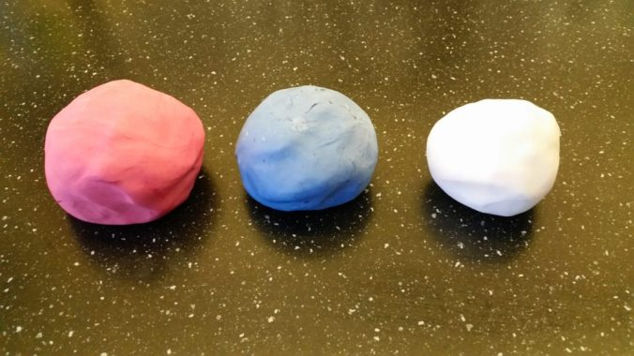

Efekt:

* masa tak miła w dotyku, że trudno się od niej oderwać!
* można z niej lepić przestrzenne elementy;
* można wałkować;
* można wycinać kształty foremkami lub odgniatać wzory – jest bardzo plastyczna;
* NIE MOŻNA jej jeść, co jest oczywiste, ale z tego względu z trzylatkami zalecam robić to pod stałą kontrolą;
* świetna zabawa gwarantowana!
* masę można zamknąć w plastikowym pudełku i przechowywać kilka dni;
* używana przez cały dzień traci na wilgotności i zaczyna się sypać – można ratować ją wodą w bardzo malutkich ilościach
* nie barwi rąk;
* niezabarwiona ma śnieżnobiały kolor!

**2. Mały ninja – zabawa ruchowa**

Mały ninja, człowiek pająk, nazywajcie to jak chcecie. Jedno wiem na pewno – dzieciaki będą tą zabawą zachwycone!

Wystarczy zaplątać sznurek czy włóczkę o stół i krzesła by stworzyć niełatwy do przejścia tor.

Ćwiczenie wymaga skupienia, precyzji i trochę gimnastyki. A układ można za każdym razem zmieniać, zaczepiając w inny sposób włóczkę.



**3. Zabawa paluszkowa - Dziesięć małych małpek**

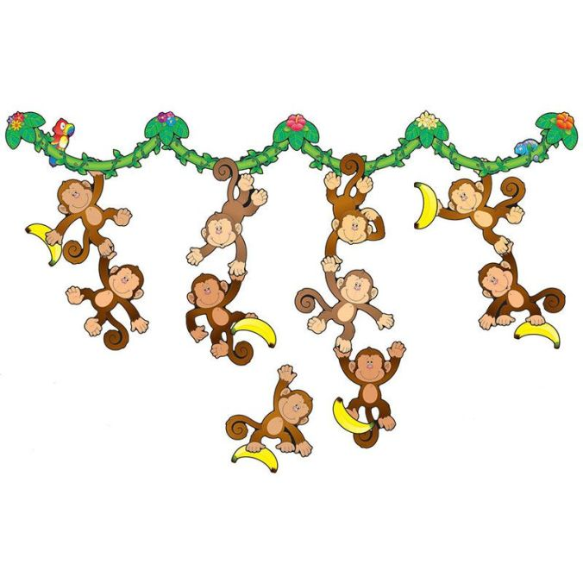*Dziesięć małych małpek* (Wypowiadamy słowa rytmicznie pokazując 10 palców)

*Hop, hop, hop.* (Zginamy i prostujemy palce w rytm)

*Tak wesoło skacze,* (Zginamy i prostujemy palce w rytm)

*Hop, hop, hop.* (Zginamy i prostujemy palce w rytm)

*Stop!* (Trzymamy wyprostowane palce.)

*Zamiast małpko tutaj stać,* (Dotykamy pierwszego paluszka)

*Pora iść już spać.* (Chowamy palec.)